Вариативная самостоятельная работа №2.3
Выполнение наиболее распространённых команд в терминале Git
Команды будут выполнены в cmd.exe.
Для того что бы начать пользоваться git, необходимо ввести своё имя и адрес эл. почты.
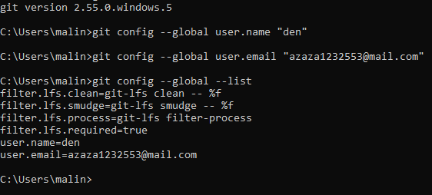
Рис. 1 – редактирование имени пользователя и его эл. почты
Здесь мы обращаемся к Git и с помощью метода config меняем конфигурацию, а флаг --global нужен для того что бы применить эту настройку ко всем репозиториям. User.email и user.name это параметры в которые мы заносим наше имя и эл. Почту.
Теперь после того как мы представились, можно создать новый репозиторий.
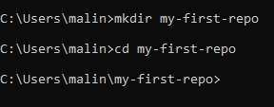
Рис. 2 – создание папки для репозитория
Для этого воспользуемся методом mkdir, что бы создать папку. После создания перейдем в неё с помощью команды cd
После этого можно создавать репозиторий, для этого используем команду init.
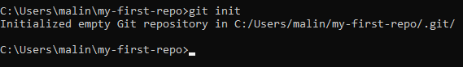
Рис. 3 – создание репозитория
После создания репозитория мы можем загрузить туда необходимые нам файлы и «закоммитить» их.
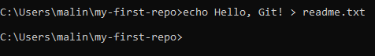
Рис. 4 – создание файла
В этой строке мы сначала вызываем метод вывода текста на экран, пишем текст и перенаправляем вывод в файл. После выполнения этой команды в нашем репозитории появится файл с текстом
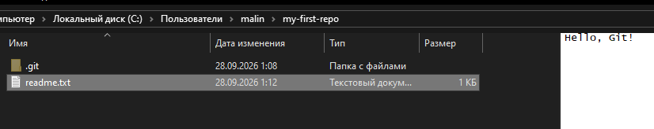
Рис. 5 – созданный файл
Так же мы можем проверить, видит ли Git наш файл, для этого выполняем команду представленную на рисунке ниже
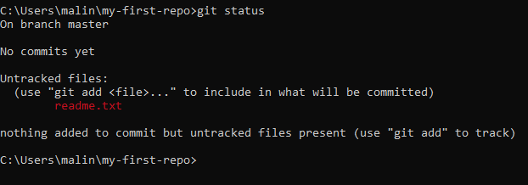
Рис. 6 – результат выполнения команды
Здесь мы видим, что Git видит наш файл, но он ещё не отслеживается.
Для того что бы файл отслеживался мы можем выполнить команду, представленную ниже.
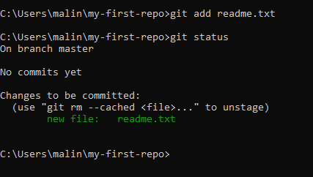
Рис. 7 – результат выполнения команды
Теперь мы видим, что Git помечает наш файл и видит его.
Теперь мы можем «закоммитить» все наши изменения, тем самым сохранить их.
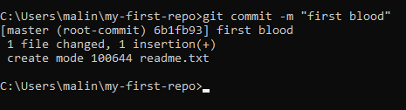
Рис. 8 – фиксация изменений
Что бы проверить сохранение можно посмотреть историю «коммитов».
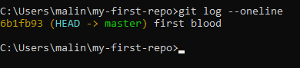
Рис. 9 – вызов истории изменений
Вывод в консоли позволяет нам понять, что последняя операция прошла успешно.
На этом моменте заканчивается набор базовых команд Git для cmd.
Далее будет произведена выгрузка хранимых на компьютере файлов в заранее созданный репозиторий gitlab. Для этого нам необходимо клонировать с сайта Gitlab репозиторий на наш компьютер, после чего перейти в перенесённую папку.
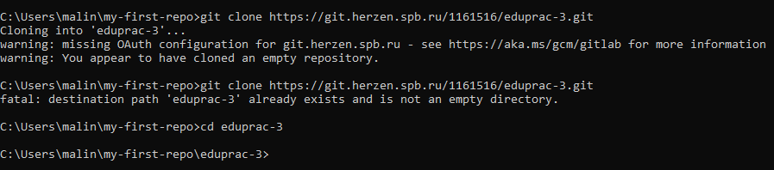
Рис. 10 – выполнение команд
Теперь, когда репозиторий с Gitlab находится на нашем компьютере, мы можем поместить в папку репозитория все необходимые для выгрузки в репозиторий на Gitlab файлы, после чего выгрузить их.
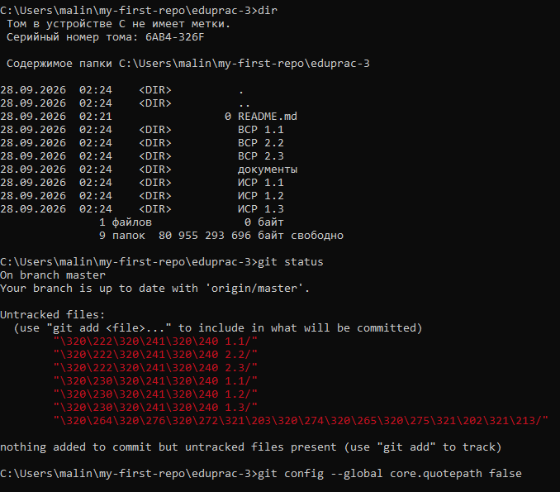
Рис. 11 – добавленные файлы
Мы добавили файлы, теперь необходимо чтобы git начал их отслеживать.
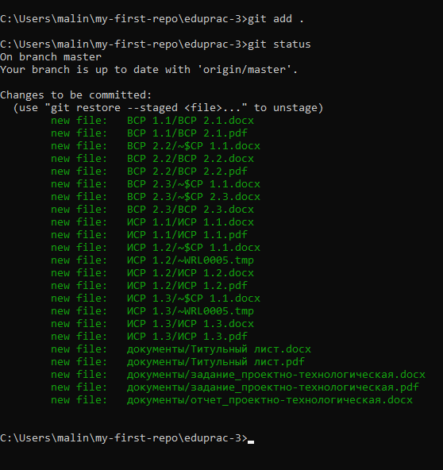
Рис. 12 – добавленные файлы теперь отслеживаются
Теперь мы можем «закоммитить» добавленные файлы.
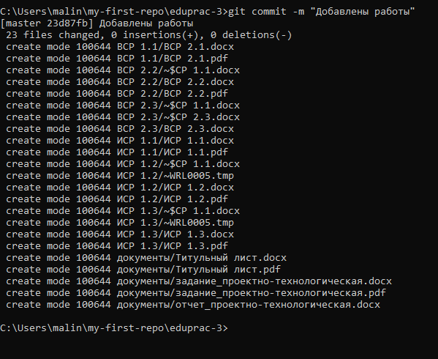
Рис. 13 – «коммит»
Теперь что бы файлы оказались на Gitlab, необходимо выполнить команду, представленную на рисунке ниже.
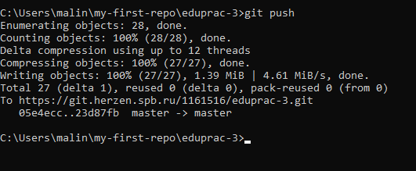
Рис. 14 – выгрузка файлов в Gitlab
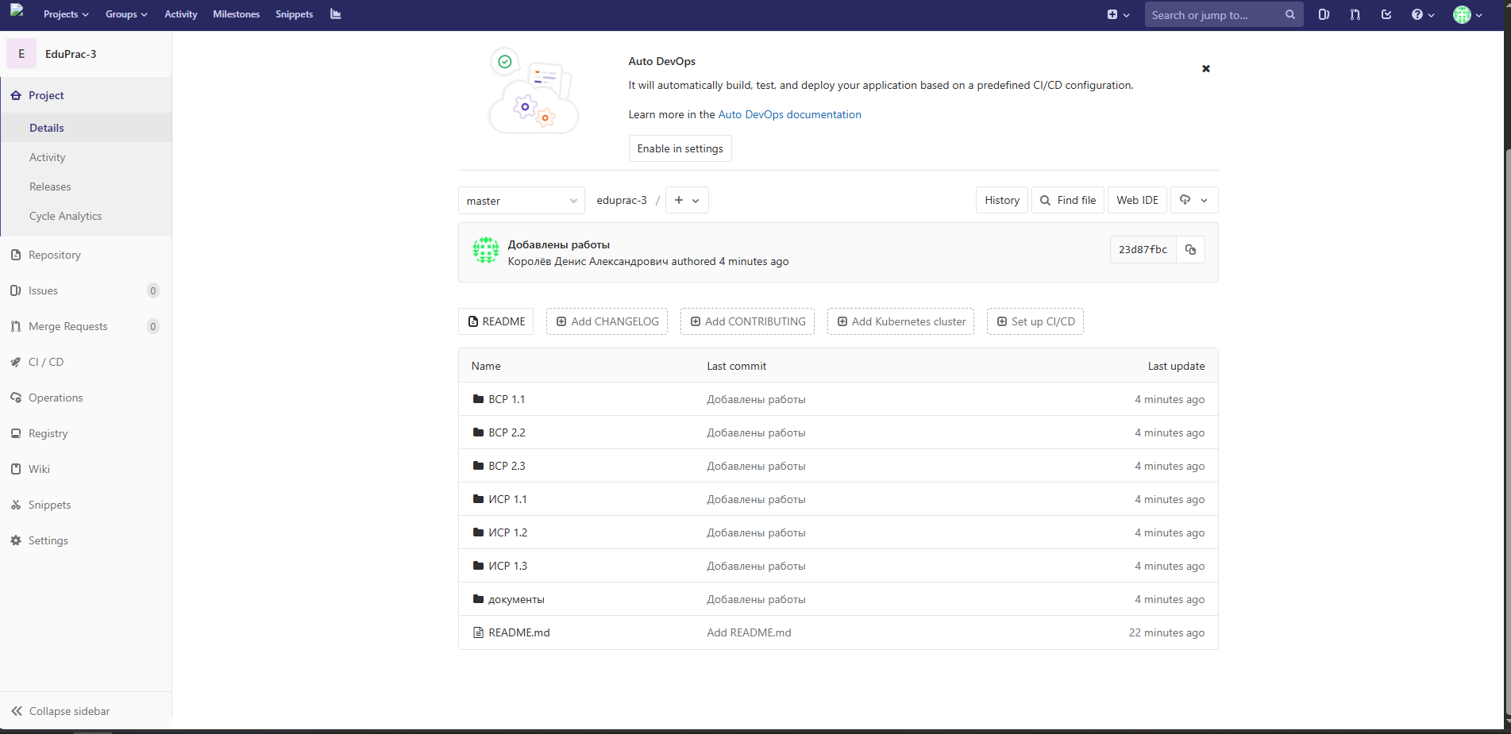
Рис. 15 –файлы в Gitlab
Все использованные переменные, методы и параметры описаны в списке, представленном ниже:
- git --version — проверяет, установлен ли Git в системе, и выводит его версию. У меня показало git version 2.55.0.windows.5, значит Git установлен корректно и доступен из командной строки.
- git config --global user.name "Имя" — задаёт имя пользователя, которое будет записываться в каждый коммит. Ключ --global означает, что настройка применяется ко всем репозиториям на компьютере, а не только к текущему.
- git config --global user.email "email" — задаёт email пользователя для коммитов. Нужен, чтобы в истории было видно, кто внёс изменения.
- git config --global --list — выводит список всех глобальных настроек. Я использовал её для проверки, что имя и email записались правильно.
- git config --global core.quotepath false — отключает escape-кодирование имён файлов. Без этой настройки Git показывает русские имена папок в виде \320\222\320\241\320\240, (см. рис. 11). Это важно для работы с кириллицей.
- git init — инициализирует Git-репозиторий в текущей папке. Создаётся скрытая папка .git, в которой будет храниться вся история изменений. С этого момента папка становится репозиторием.
- git clone <URL> — создаёт локальную копию удалённого репозитория: скачивает все файлы и всю историю коммитов. Автоматически настраивает связь с удалённым репозиторием под именем origin. Я использовал это для получения репозитория eduprac-3 с GitLab.
- git status — показывает текущее состояние репозитория: какие файлы изменены, какие добавлены в индекс, какие ещё не отслеживаются. Я запускал её несколько раз, чтобы убедиться, что файлы попали в индекс перед коммитом.
- git add <файл> — добавляет указанный файл в индекс (staging area) — «черновик» будущего коммита.
- git add . — добавляет все файлы и папки из текущей директории в индекс. Точка означает «текущая папка». Я использовал эту команду, чтобы подготовить все учебные работы к коммиту.
- git commit -m "Сообщение" — сохраняет все подготовленные (через git add) изменения в историю репозитория. Ключ -m позволяет указать текст сообщения прямо в команде. Я использовал это дважды: для тестового файла ("first blood") и для учебных работ ("Добавлены работы").
- git log --oneline — показывает историю коммитов в кратком виде: короткий хеш и сообщение коммита. Ключ --oneline делает вывод компактным. Я использовал её для проверки, что коммит создался.
- git push — отправляет локальные коммиты на удалённый репозиторий. Поскольку репозиторий был получен через git clone, Git уже знает адрес (origin) и имя ветки (master), поэтому дополнительные параметры не нужны. После этой команды все мои файлы появились на GitLab.
- mkdir <имя> — создаёт папку с указанным именем.
- cd <путь> — переходит в указанную папку. Change Directory.
- cd .. — переходит на одну папку выше (в родительскую).
- dir — показывает список файлов и папок в текущей директории. Использовал для проверки, что файлы скопировались.
- echo Текст > файл.txt — создаёт файл с указанным текстом. Знак > перенаправляет вывод команды echo в файл вместо экрана.

